PHT C# [04] - PHƯƠNG THỨC (FUNCTION/METHOD)

🎯 KIẾN THỨC CỐT LỐI
Khái Niệm | Ý Nghĩa | Ví Dụ
Phương thức | Khối code có tên, có thể tái sử dụng | static int Add(int a, int b)
Tham số (Parameters) | Biến đầu vào của phương thức | Add(int a, int b) → a, b là tham số
Đối số (Arguments) | Giá trị cụ thể truyền vào | Add(5, 3) → 5, 3 là đối số
Kiểu trả về | Kiểu dữ liệu phương thức trả về | int, string, void (không trả về)
Return | Câu lệnh trả về giá trị | return sum;
Static | Phương thức thuộc lớp, gọi trực tiếp | Program.Add(5, 3)
Nạp chồng (Overloading) | Nhiều phương thức cùng tên, tham số khác | Add(int, int) và Add(double, double)
Đệ quy (Recursion) | Phương thức gọi chính nó | Factorial(n) = n * Factorial(n-1)

💡 KHÁM PHÁ KIẾN THỨC
Câu hỏi tự kiểm tra:

- Tại sao phải dùng phương thức? (Lợi ích của phương thức là gì?)
Tái sử dụng code: viết 1 lần, dùng nhiều nơi
Dễ đọc – dễ bảo trì: chia chương trình thành các phần nhỏ
Giảm lỗi: logic được tách riêng
Ví dụ: một phương thức TinhTong(a,b) có thể dùng nhiều lần mà không viết lại
- Sự khác biệt giữa tham số và đối số?
Tham số (Parameter) | Đối số (Argument
Biến khai báo trong phương thức | Giá trị truyền vào khi gọi phương thức
Ví dụ: void HienThi(string name) → name là tham số | Ví dụ: HienThi("Mai") → "Mai" là đối số

- Phương thức nào phải có return? Phương thức nào không?
- Phải có return: phương thức trả về giá trị (có kiểu dữ liệu khác void)
- Không cần return: phương thức void (không trả về gì)
- Nạp chồng phương thức dựa vào điều gì?
Dựa vào: số lượng hoặc kiểu tham số
Tên phương thức giống nhau, nhưng tham số khác nhau
Không dựa vào: kiểu trả về

📝 VÍ DỤ THỰC HÀNH
TODO 4.1: [PHƯƠNG THỨC TÍNH TOÁN CỐ BẢN]
using System;

namespace BasicMethods
{
class Program
{
// Phương thức tính tổng 2 số
static int Add(int a, int b)
{
return a + b;
}

// Phương thức tính tích 2 số
static double Multiply(double x, double y)
{
return x * y;
}

static void Main(string[] args)
{
int sum = Add(10, 20);
Console.WriteLine("Tổng: " + sum);

double product = Multiply(2.5, 4);
Console.WriteLine("Tích: " + product);
}
}
}
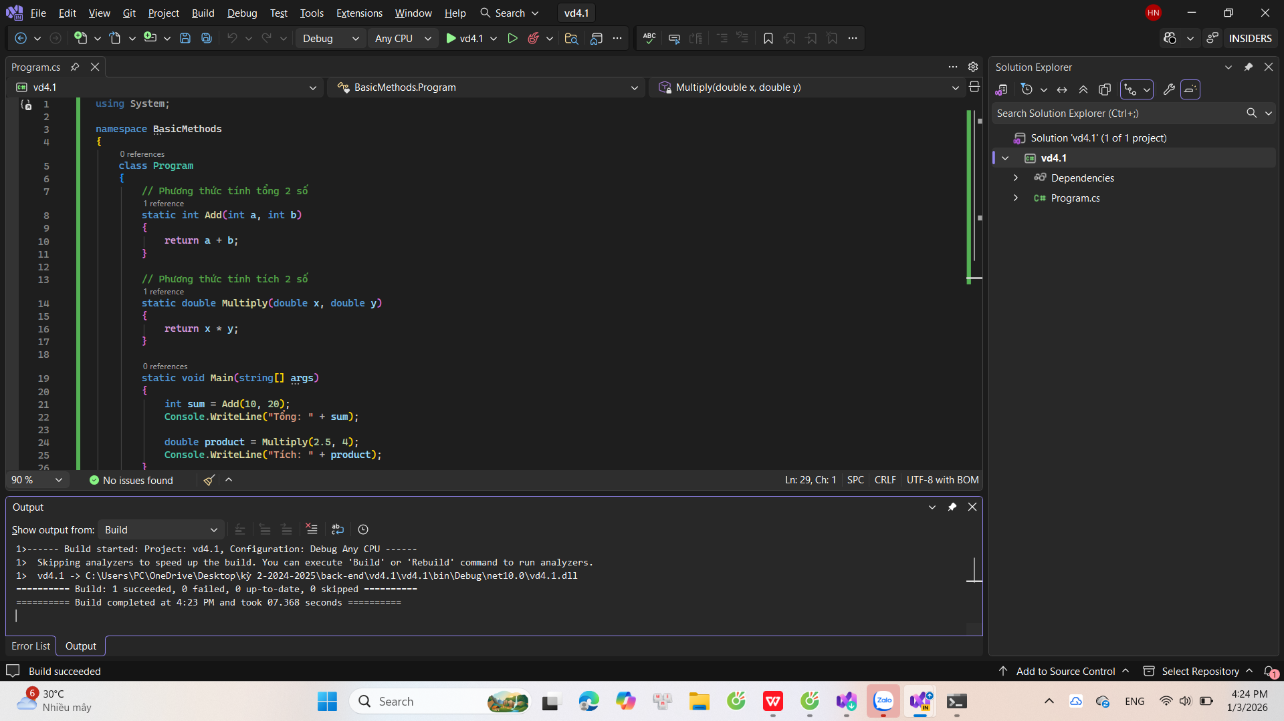
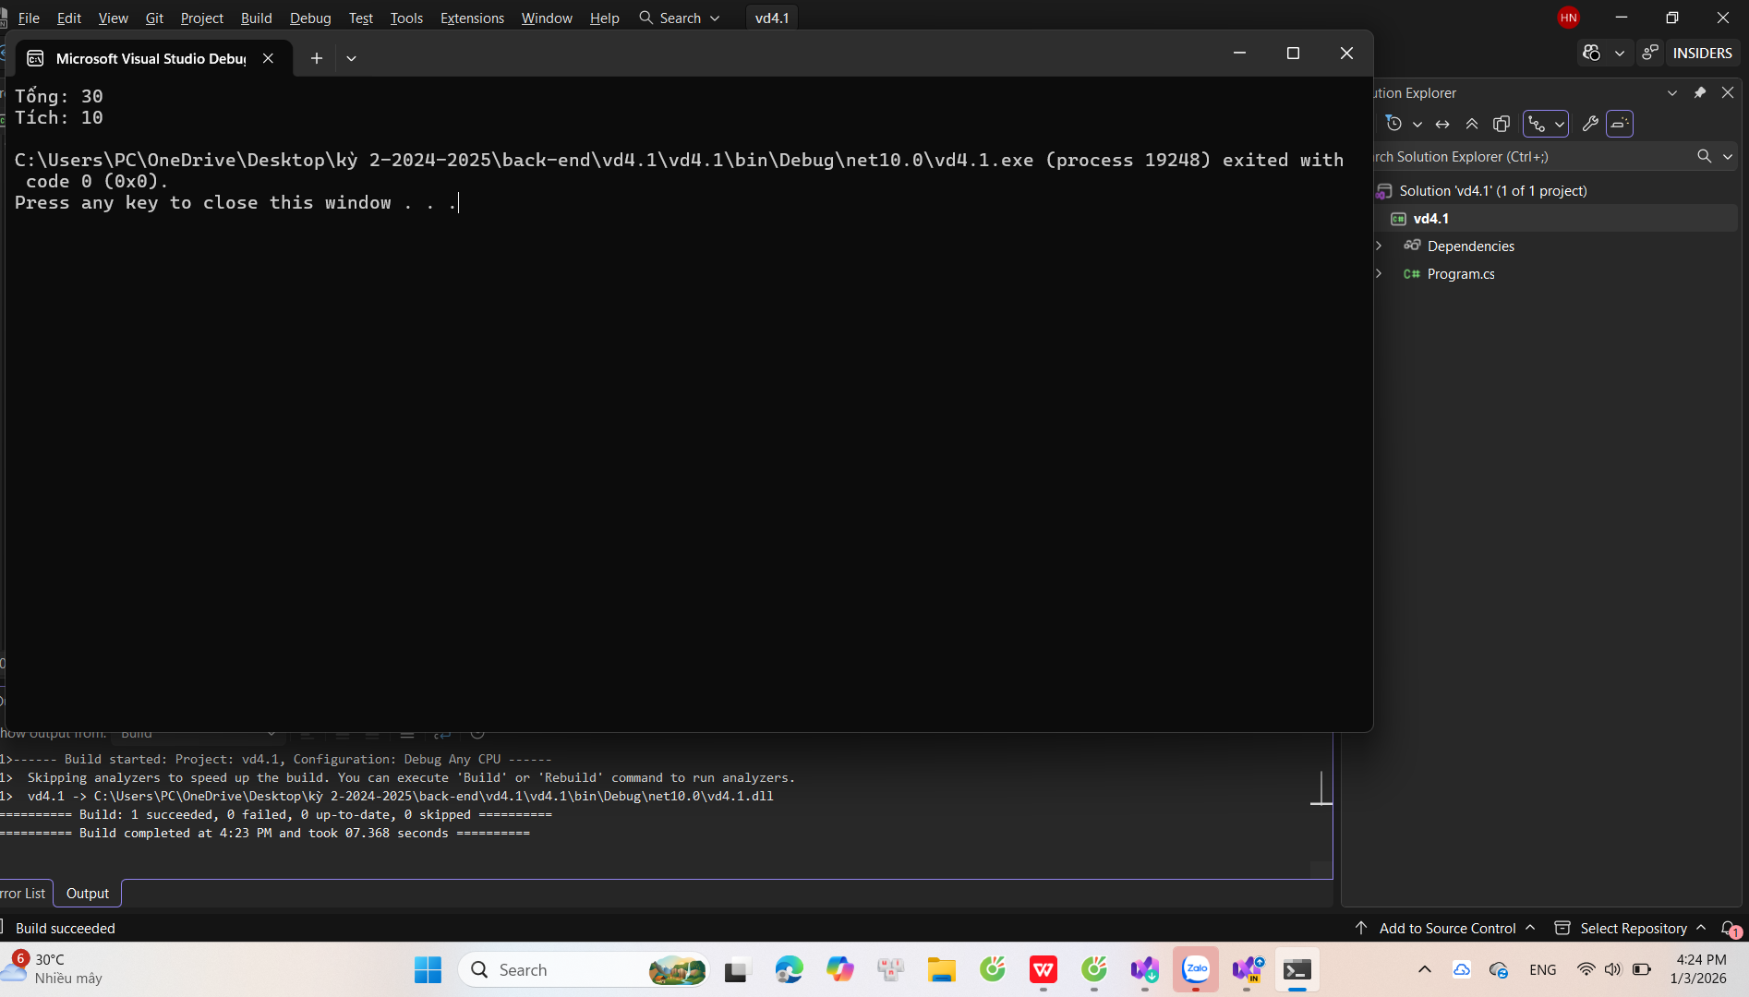
TODO 4.2: [PHƯƠNG THỨC VOID - KHÔNG TRẢ VỀ]
using System;

namespace VoidMethods
{
class Program
{
static void PrintBox(string text)
{
string border = new string('*', text.Length + 4);
Console.WriteLine(border);
Console.WriteLine("* " + text + " *");
Console.WriteLine(border);
}

static void Main(string[] args)
{
PrintBox("Hello");
PrintBox("Chào bạn");
PrintBox("C# rất hay!");
}
}
}
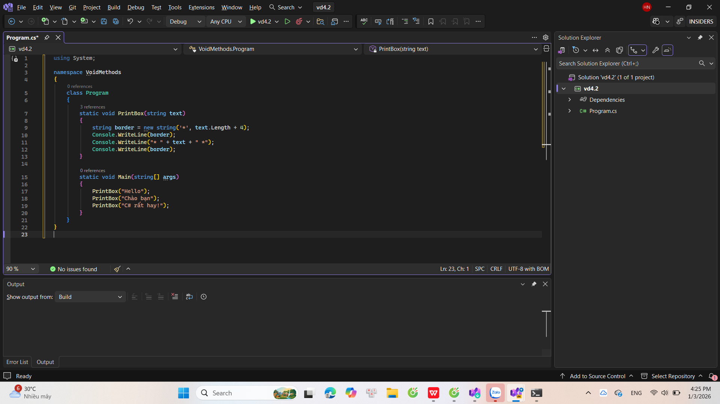

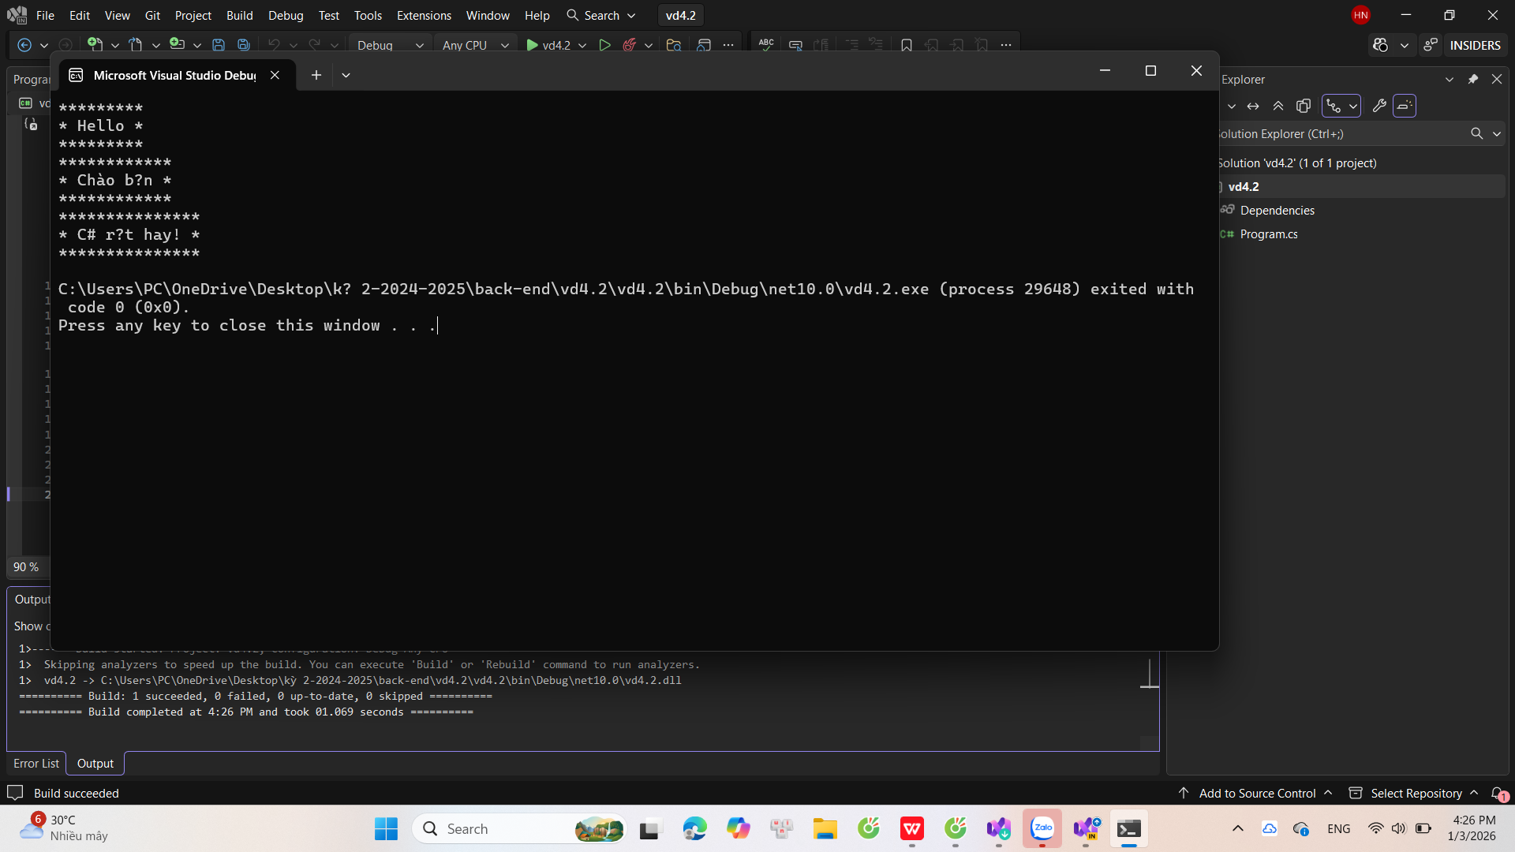
TODO 4.3: [PHƯƠNG THỨC VỚI MẢNG]

using System;

namespace ArrayMethods
{
class Program
{
static int SumArray(int[] numbers)
{
int sum = 0;
foreach (int n in numbers)
{
sum += n;
}
return sum;
}

static int FindMax(int[] numbers)
{
int max = numbers[0];
foreach (int n in numbers)
{
if (n > max) max = n;
}
return max;
}

static void Main(string[] args)
{
int[] scores = { 85, 92, 78, 90, 88 };

int total = SumArray(scores);
Console.WriteLine("Tổng điểm: " + total);

int maxScore = FindMax(scores);
Console.WriteLine("Điểm cao nhất: " + maxScore);
}
}
}
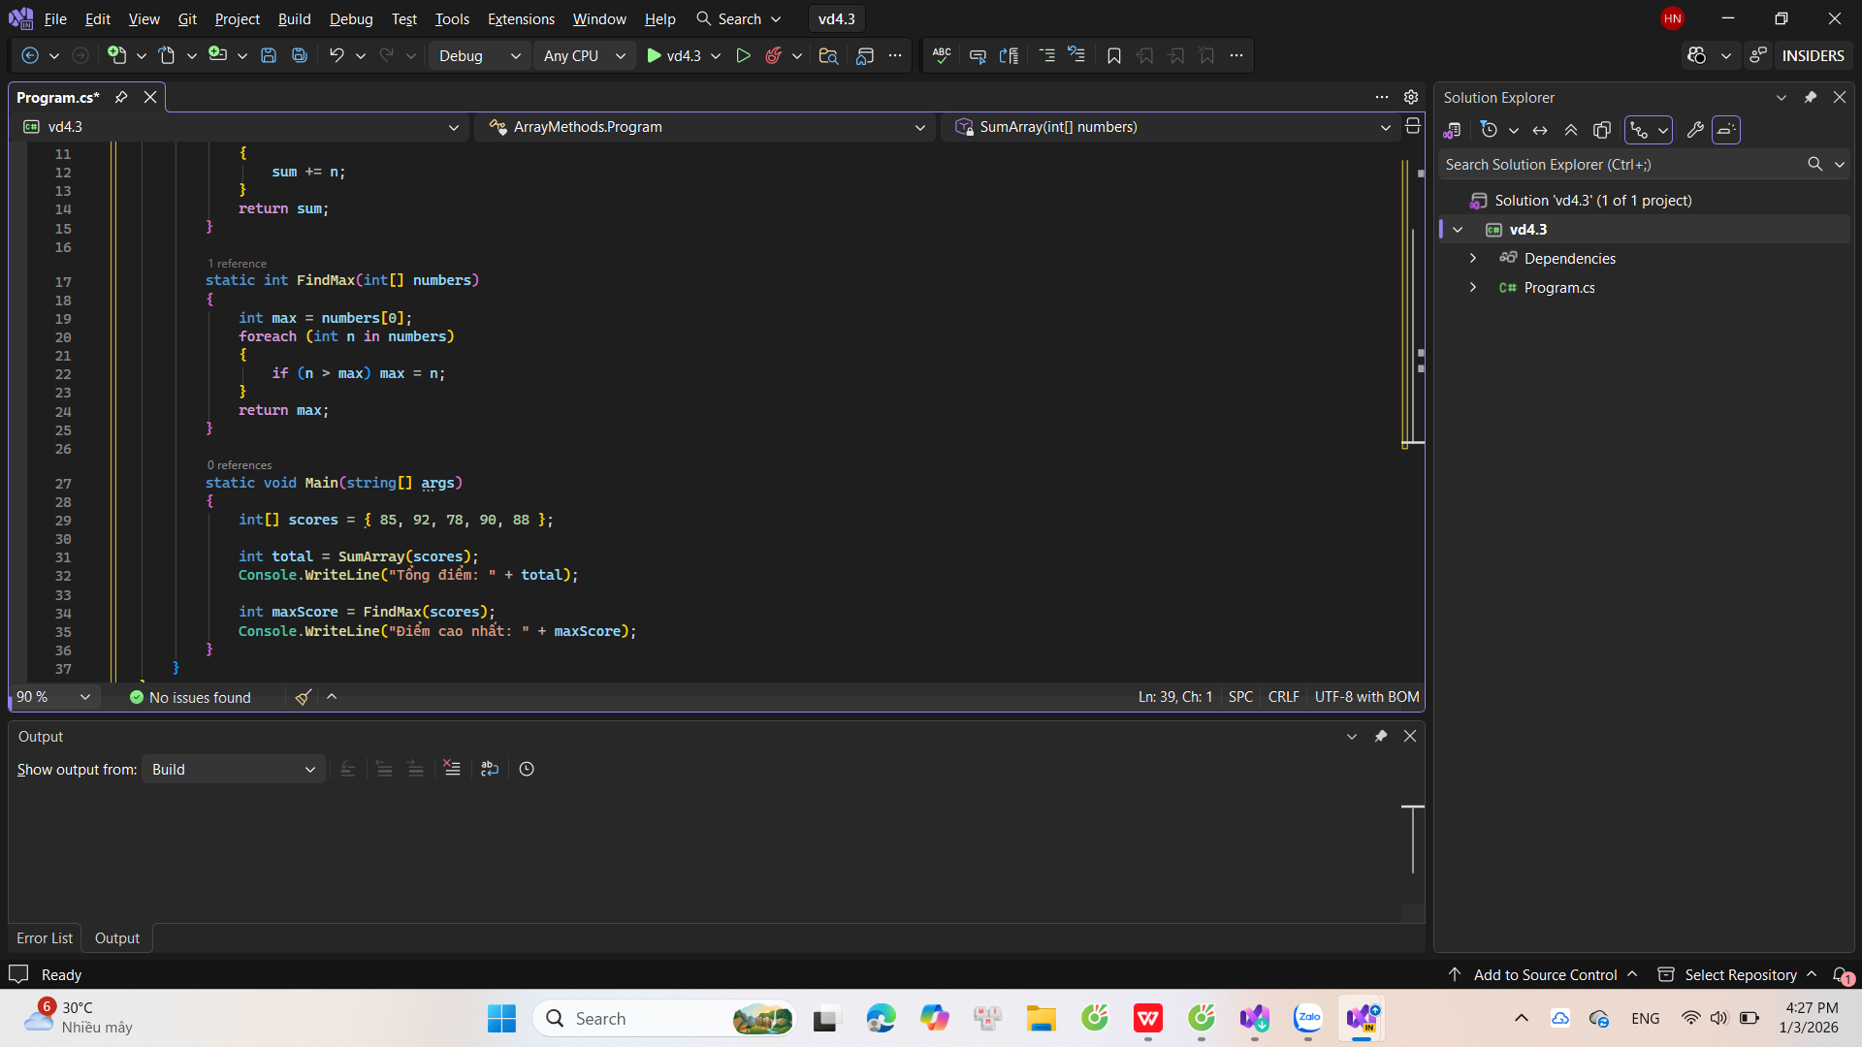
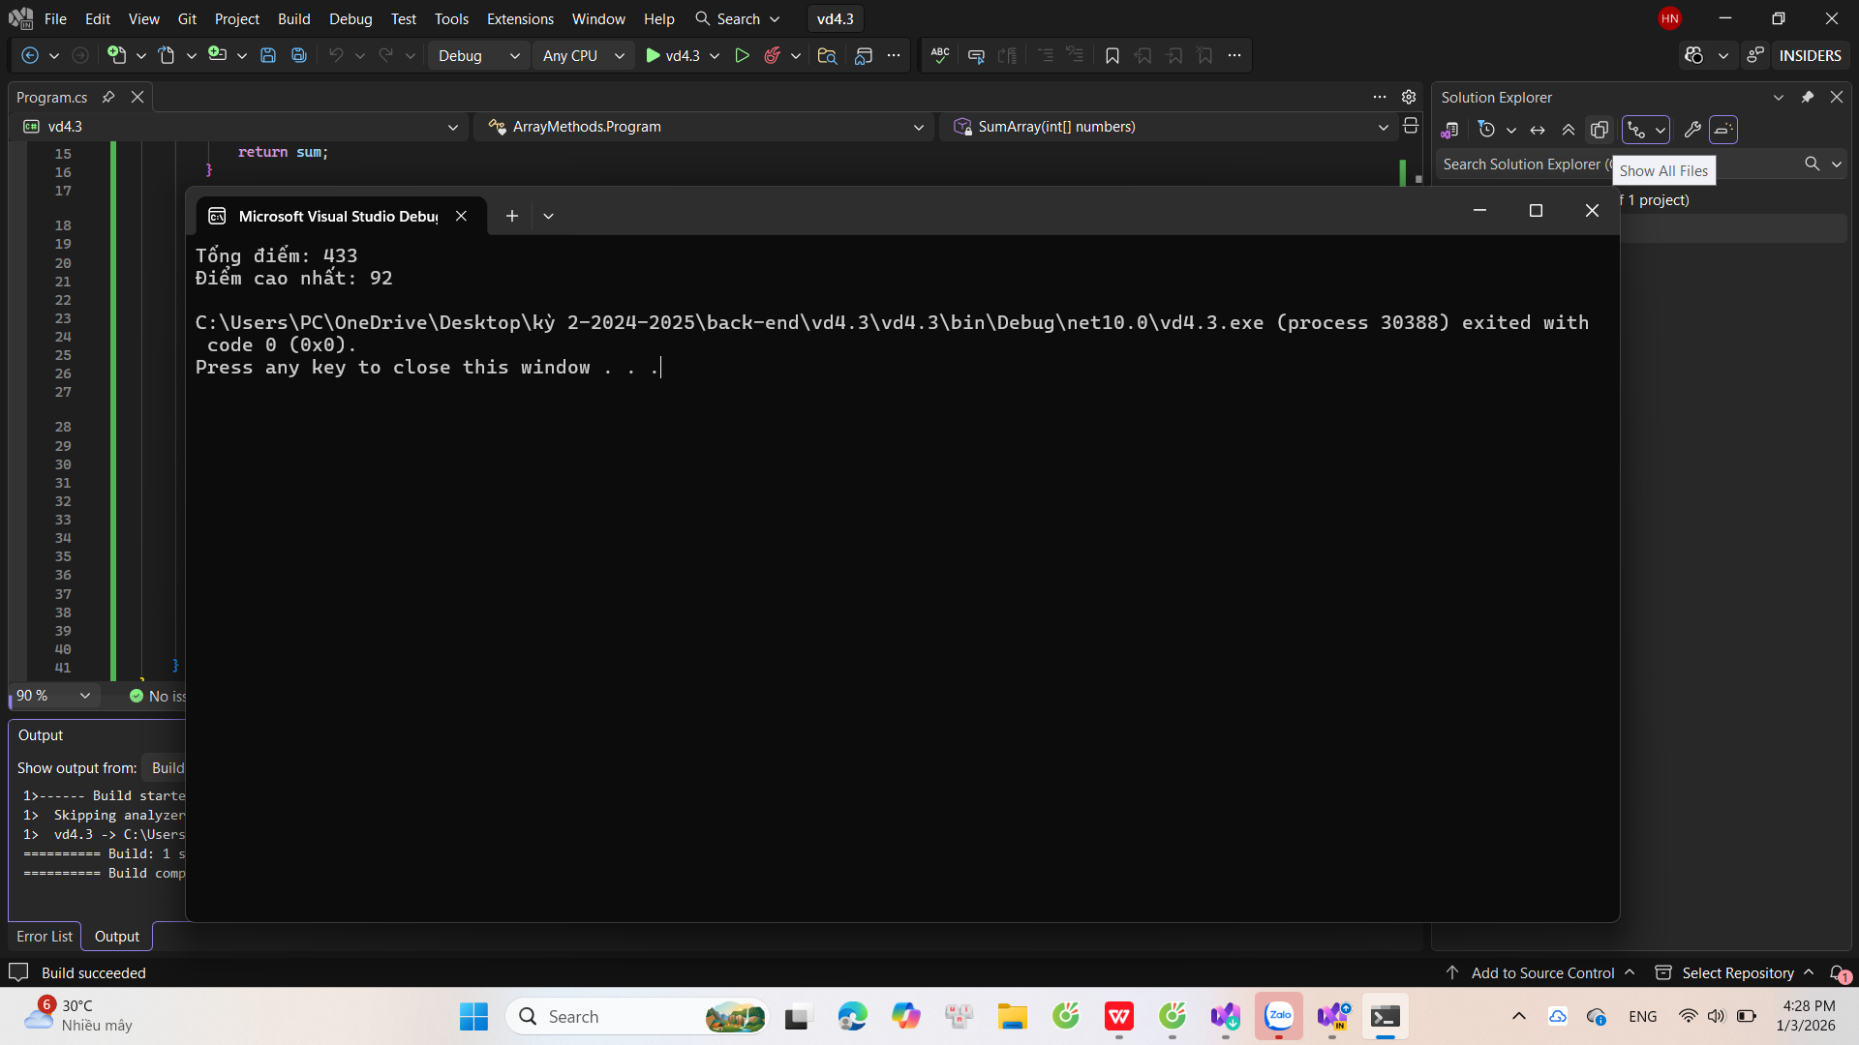
TODO 4.4: [NẠP CHỒNG PHƯƠNG THỨC]
using System;
using System.Text;

namespace MethodOverloading
{
class Program
{
static void Print(int x)
{
Console.WriteLine("Số: " + x);
}

static void Print(string text)
{
Console.WriteLine("Chuỗi: " + text);
}

static int Add(int a, int b)
{
return a + b;
}

static double Add(double a, double b)
{
return a + b;
}

static void Main(string[] args)
{
Console.OutputEncoding = Encoding.UTF8;
Console.InputEncoding = Encoding.UTF8;

Print(100);
Print("Xin chào");

int sumInt = Add(10, 20);
Console.WriteLine("Tổng int: " + sumInt);

double sumDouble = Add(2.5, 4.5);
Console.WriteLine("Tổng double: " + sumDouble);
}
}
}
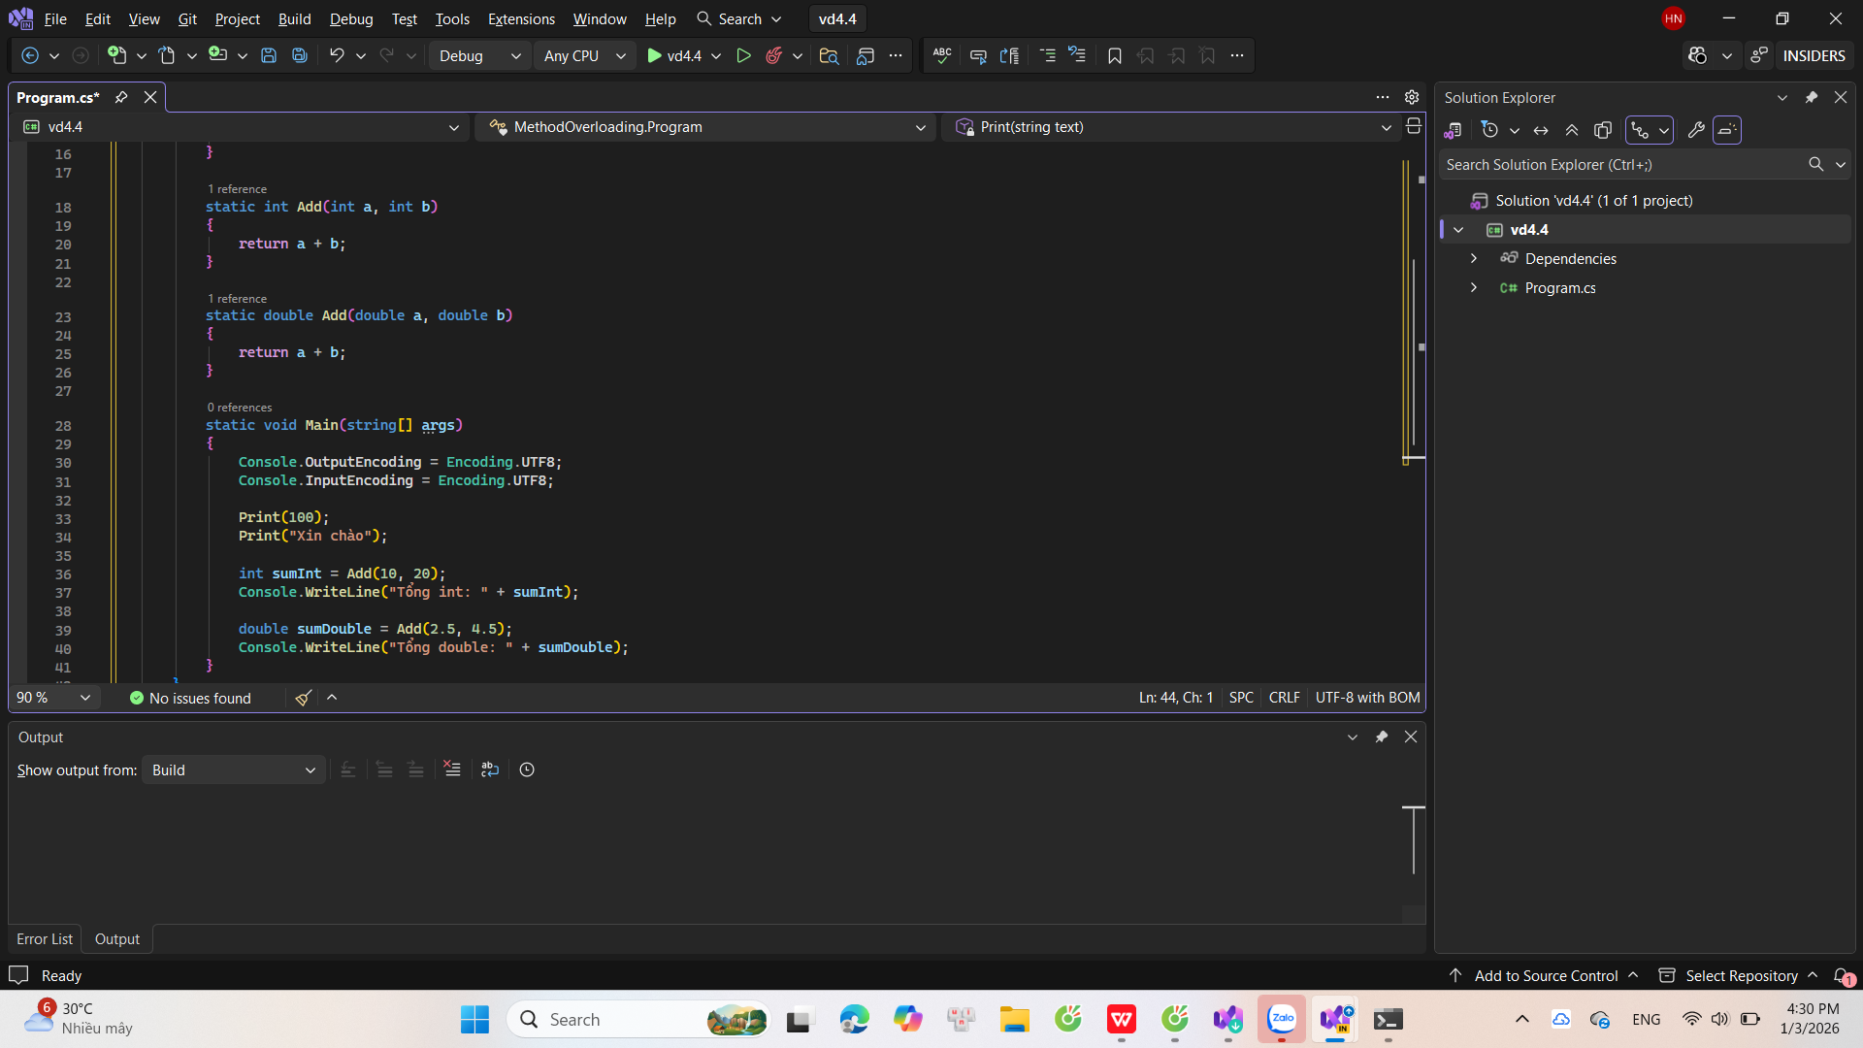
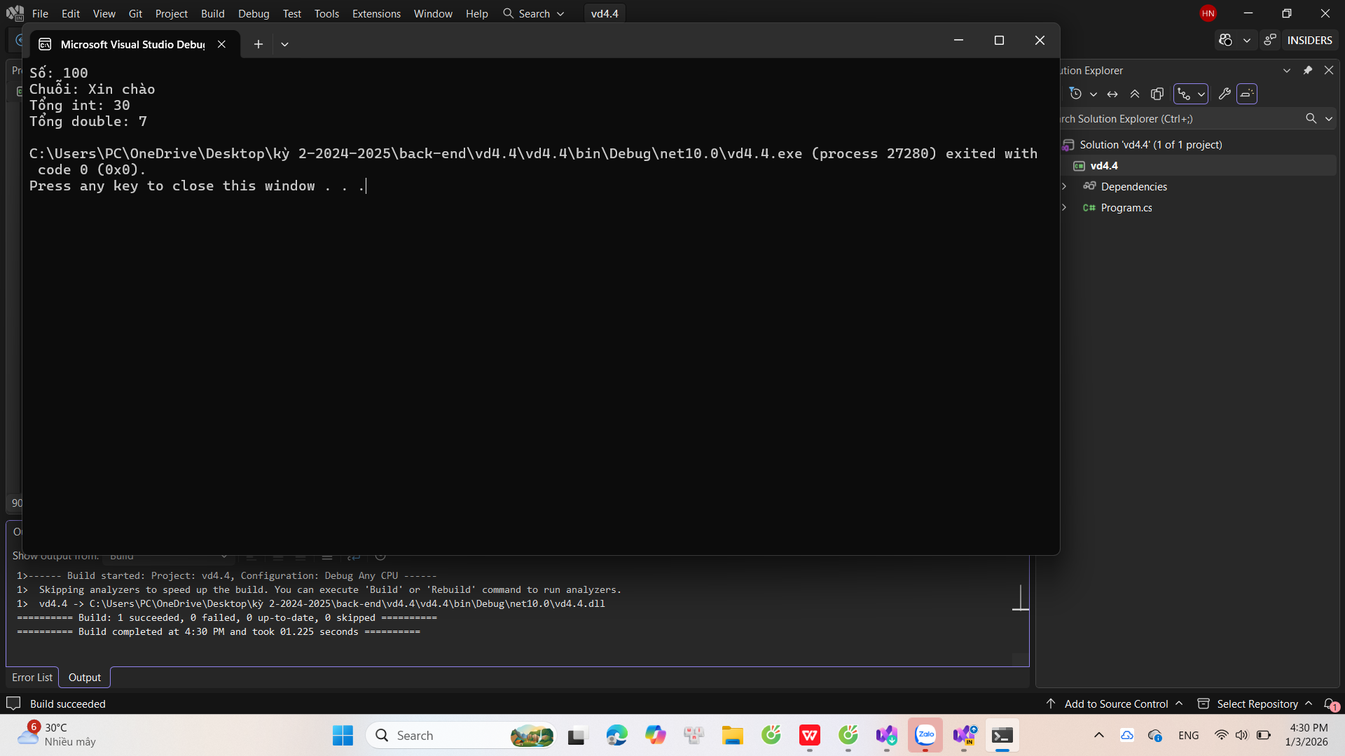
TODO 4.5: [ĐỆ QUY - TÍNH GIAI THỪA]
using System;
using System.Text;

namespace Recursion
{
class Program
{
static long Factorial(int n)
{
if (n == 0) return 1;
return n * Factorial(n - 1);
}

static void Main(string[] args)
{
Console.OutputEncoding = Encoding.UTF8;
Console.InputEncoding = Encoding.UTF8;

int num = 5;
long result = Factorial(num);
Console.WriteLine(num + "! = " + result);

Console.WriteLine("3! = " + Factorial(3));
Console.WriteLine("0! = " + Factorial(0));
}
}
}
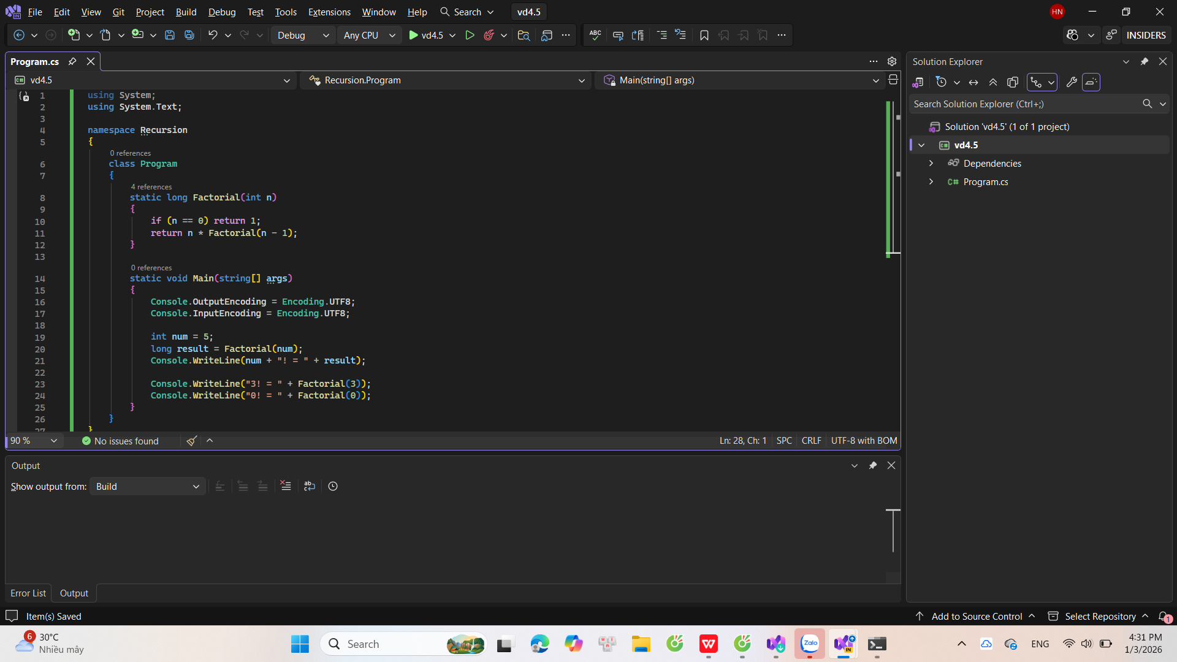
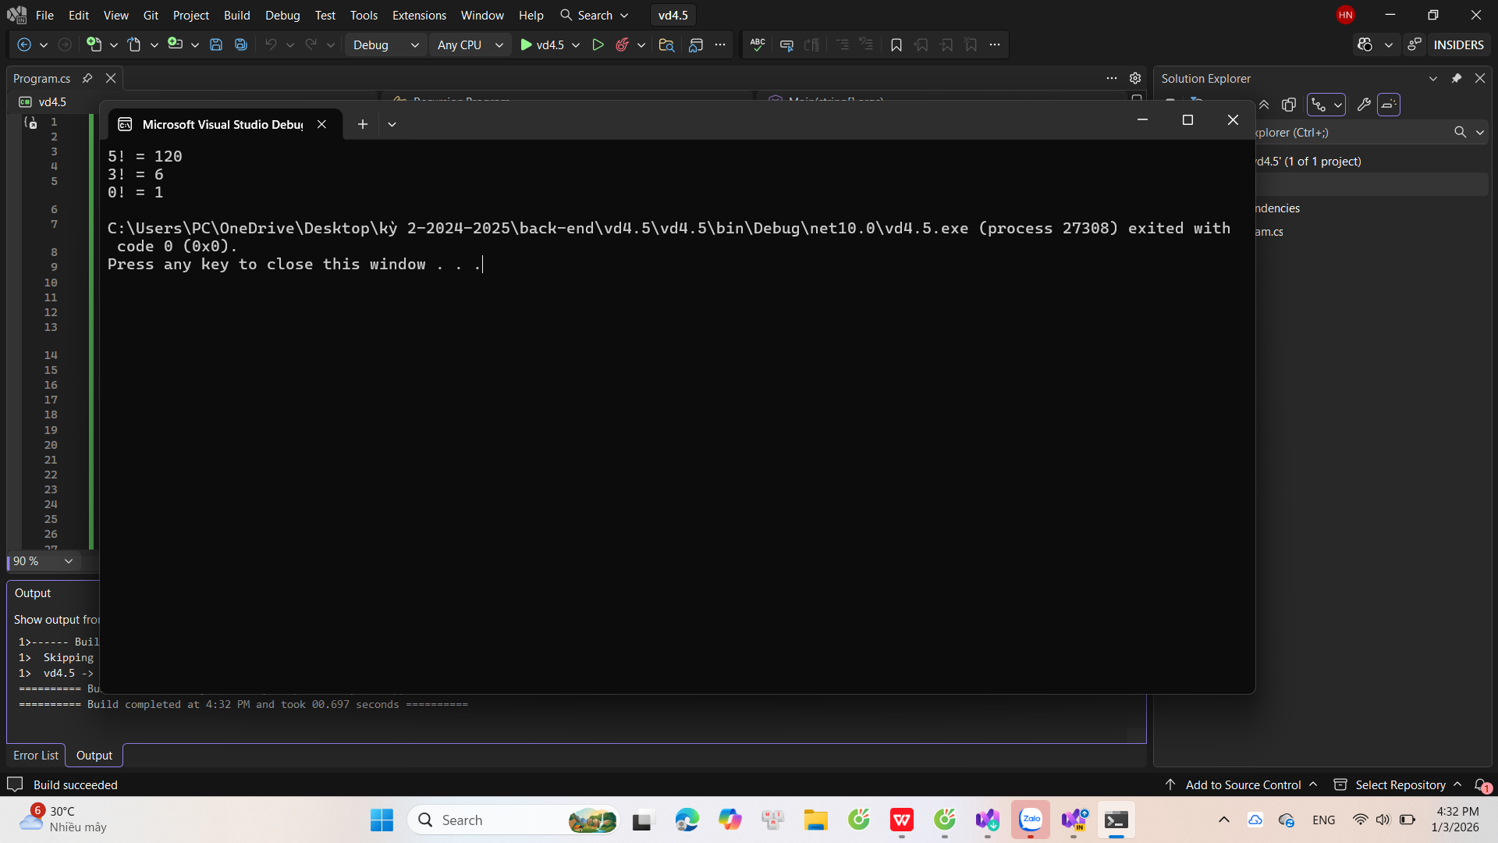

🤔 CÂU HỎI PHẢN BIỆN
- Tại sao cần nạp chồng phương thức? Không thể dùng tên khác nhau cho từng trường hợp không?
Mục đích: Giúp cùng tên phương thức, nhưng xử lý nhiều kiểu dữ liệu hoặc số lượng tham số khác nhau.
Lợi ích:
Code gọn, dễ đọc → không phải nhớ quá nhiều tên khác nhau.
Giữ tính nhất quán: cùng tên phương thức cho cùng chức năng.
Có thể dùng tên khác nhau không?
→ Có thể, nhưng sẽ lộn xộn, khó nhớ, đặc biệt với nhiều tham số và kiểu khác nhau.

- Đệ quy có ưu và nhược điểm gì?

Ưu điểm:
Code ngắn gọn, dễ hiểu cho các bài toán lặp lại giống nhau (ví dụ: giai thừa, Fibonacci, duyệt cây).
Nhược điểm:
Tốn bộ nhớ vì mỗi lần gọi lại tạo ngăn xếp (stack).
Có thể chậm hơn vòng lặp nếu không tối ưu.
Khi nào dùng đệ quy?
Khi bài toán lặp lại dạng phân nhánh hoặc cấu trúc cây/đệ quy.
Ví dụ: giai thừa, Fibonacci, tìm kiếm trong cây, giải mê cung.
Khi nào dùng vòng lặp?
Khi biết số lần lặp cố định hoặc tuần tự, cần hiệu suất cao, tốn ít bộ nhớ.
Ví dụ: tính tổng, duyệt mảng, in danh sách.
- Phương thức nên ngắn hay dài? Tại sao?
Nên ngắn → 1 phương thức chỉ làm một nhiệm vụ duy nhất.
Lý do:
Dễ đọc, dễ bảo trì.
Dễ tái sử dụng.
Dễ test và gỡ lỗi.
Nếu quá dài → chia thành nhiều phương thức nhỏ.

💫 KẾT NỐI ĐÁNH GIÁ
Chuẩn bị tiếp theo: Phiếu 05 sẽ dạy lập trình hướng đối tượng (OOP) - Đây sẽ là bước nhảy vọt lớn

